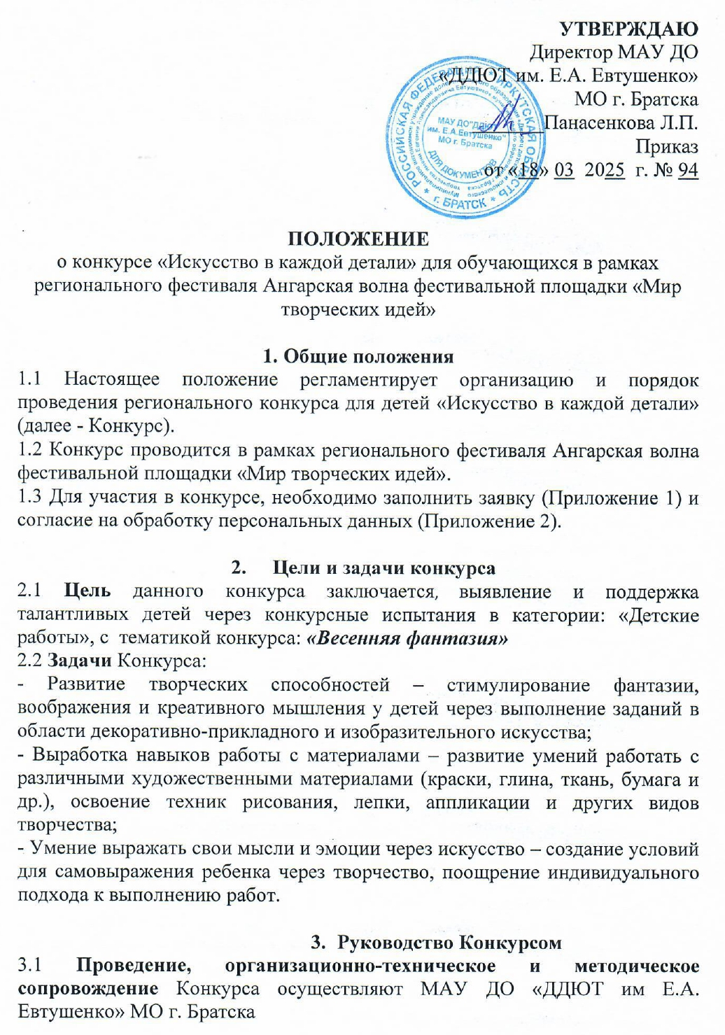

3.2 Для организации и проведения Конкурса создается Организационный комитет (далее - Оргкомитет), в состав которого входят:
Суминова А.В., заместитель директора по учебно-воспитательной работе, педагог дополнительного образования МАУ ДО «ДДЮТ имени Е.А. Евтушенко»;
Юрикова М.В., методист, педагог дополнительного образования МАУ ДО «ДДЮТ имени Е.А. Евтушенко»
3.3 Задачи Оргкомитета:
- разработка положения Конкурса;
- формирование критериев оценки конкурсных мероприятий;
- проведение работы по привлечению к участию воспитанников педагогов в Конкурсе;
- формирование состава жюри;
- составление графика проведения конкурсных мероприятий;
- информационное сопровождение участников Конкурса;
- рассмотрение проблемных ситуаций, возникших в ходе подготовки и проведения конкурса;
- подведение итогов Конкурса.

- Время и место проведения Конкурса
4.1 Конкурс проводится с 24 марта по 4 апреля 2025 года.

- Участники Конкурса
5.1 В конкурсе могут принять участие обучающиеся с любых образовательных учреждений.
5.2 Работы будут оцениваться по следующим возрастным группам обучающихся: 4-6; 7-10 лет; 11-14 лет; 15-18 лет;
5.3 Допускается представление на Конкурс работ, подготовленных творческой группой детей (в составе не более 3 человек).
5.4 Заявки и работы принимаются по электронной почте: vf292588@mail.ru с темой: Конкурс «Искусство в каждой детали» (Детские работы).
5.5 Заявку и материалы для участия в Конкурсе необходимо подать не позднее 31 марта 2025 г.
4. Номинации
Участие в конкурсе можно принять в одной из номинаций:
Рисунок (формат рисунка А3, оформленный в паспарту (рамку) по 2 см с каждой стороны, с этикеткой в правом нижнем углу с указанием фамилии и имени участника и названием работы);
Бумагоплатика; (оригами с этикеткой в удобном месте с указанием фамилии и имени участника и названием работы; аппликация формат работы А4, оформленный в эстетическую рамку, с этикеткой в правом нижнем углу с указанием фамилии и имени участника и названием работы);
Вышивка (формат работы не менее А5 и не более А4, оформленный в рамку, с этикеткой в правом нижнем углу с указанием фамилии и имени участника и названием работы);
Вязание (могут быть представлены различные виды вязания – игрушка, панно, салфетки, одежда. Работа должна быть красиво оформлена и иметь этикетку с указанием фамилии и имени участника и названием работы);
Гончарное дело (могут быть представлены различные виды глиняных изделий – игрушка, посуда, ваза, панно и др. Работа должна быть красиво оформлена и иметь этикетку с указанием фамилии и имени участника и названием работы);
Ткачество (формат работы А4 – А3, оформленный в эстетическую рамку, с этикеткой в правом нижнем углу с указанием фамилии и имени участника и названием работы);
Шитье (могут быть представлены различные виды швейных изделий – игрушка, одежда, покрывало, и др. Работа должна быть красиво оформлена и иметь этикетку с указанием фамилии и имени участника и названием работы);
Бисероплетение (могут быть представлены различные виды изделий из бисера – украшение, игрушка, элементы одежды и др. Работа должна быть красиво оформлена и иметь этикетку с указанием фамилии и имени участника и названием работы).

5. Условия участия
5.1 Важно! Работы должны соответствовать тематике конкурса: «Весенняя фантазия»
5.2 Работа может быть представлена индивидуально или малой группой (2 – 3 человека);
5.3 Одну конкурсную работу может сопровождать один руководитель;
5.4 Работы будут оцениваться по следующим возрастным группам обучающихся: 4-6; 7-10 лет; 11-14 лет; 15-18 лет;
5.5 Количество работ от одного руководителя – не более трех;
5.6 Творческую работу привозить не нужно, присылается фото работ с разных сторон (не более 5 фотографий на работу), для оценивания лицевой и изнаночной стороны (если работа выполнена с двух сторон);
5.7 Давность выполнения работы не более двух лет.

- Требования к конкурсным работам
6.1 Тематика и соответствие теме конкурса;
6.2 Оригинальность и креативность;
6.3 Качество исполнения;
6.4 Эстетическая ценность;
6.5 Соответствие возрасту и уровню подготовки;
6.6 Уникальность и авторство;
6.7 Соответствие срокам.
6.8 Конкурсные материалы и заявка и согласие на обработку персональных данных отправляются одной архивированной папкой (с фамилией конкурсанта в названии): на электронный адрес: vf292588@mail.ru с пометкой в теме письма Конкурс «Искусство в каждой детали» (Детские работы).

- Порядок проведения Конкурса
7.1 Срок проведения:
- Прием заявок – с 24 по 31 марта 2025 г.
- Период экспертизы – с 01 по 03 апреля 2025г.
- Оглашение результатов – 4 апреля 2025 г.
- Победители конкурса получают дипломы победителя, участники - сертификаты за участие, руководители – благодарственные письма на закрытии фестивальной площадки.
7.2 Консультации по вопросам организации Конкурса проводятся по телефону: 89500592367, Юрикова Мария Валерьевна

- Подведение итогов Конкурса.
8.1 Критерии оценки конкурсных материалов представлены в Приложении 3.
8.2 Из числа конкурсантов, набравших наибольшее количество баллов в каждой номинации и в каждой возрастной группе, определяются победитель и призеры.
8.3 Организаторы Конкурса оставляют за собой право присуждения дополнительных специальных призов участникам конкурса.
8.4 Итоги конкурса публикуются на сайте организатора конкурса https://clck.ru/3HqcFQ

- Ответственные организаторы
9.1 Юрикова Мария Валерьевна, методист «ДДЮТ им Е.А. Евтушенко, vf292588@mail.ru 89500592367, Суминова Анастасия Валерьевна, заместитель директора по учебно-воспитательной работе, педагог дополнительного образования МАУ ДО «ДДЮТ имени Е.А. Евтушенко».

Приложение 1
Заявка
на участие в конкурсе

ФИО конкурсанта
Возраст
ФИО руководителя
Должность руководителя
ОО
Номинация
Название работы
Моб. Телефон руководителя
Эл. почта

Приложение 2

СОГЛАСИЕ

НА ПУБЛИКАЦИЮ КОНКУРСНОЙ РАБОТЫ И
ОБРАБОТКУ ПЕРСОНАЛЬНЫХ ДАННЫХ

Я, ___________________________________________________________________________
_____________________________________________________________________________
(Ф.И.О) родителя, или иного законного представителя ребенка)

подтверждаю своё согласие на обработку организаторами Конкурса «Искусство в каждой детали» моего ребенка, которые необходимы для регистрации участников регионального конкурса и проведения конкурсных процедур. Конкурсные материалы могут быть скопированы, представлены и сделаны достоянием общественности.

Согласие действует 1 год с даты подписания.

Дата: «_____»______________20___г. _________________ /____________________/
подпись расшифровка

Приложение 3
Критерии оценивания творческих работ

1. | Соответствие заявленной теме | 0-1-2-3-4-5
2. | Творческое выражение | 0-1-2-3-4-5
3. | Оригинальность | 0-1-2-3-4-5
4. | Техническое исполнение | 0-1-2-3-4-5
5. | Креативность применения материалов | 0-1-2-3-4-5
6. | Выразительность | 0-1-2-3-4-5
7. | Общее впечатление от работы | 0-1-2-3-4-5

Максимальный балл - 35

